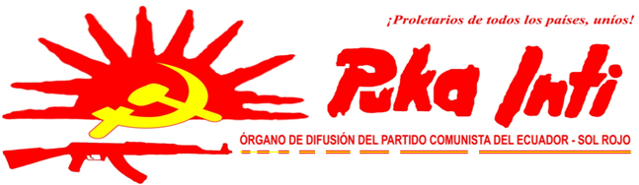

Diciembre 2012
¡HONOR Y GLORIA PARA MILTON ENRIQUE RIVAS PARRAS!

“Sin sacrificio no hay conquista. El imperialismo y sus aliados propenden nuestra aniquilación absoluta y nosotros bregamos por evitarlo, pero también bregamos por destruirlos. Es la dialéctica de la lucha de clases y en esta etapa intermedia la violencia, violencia injusta y violencia justa. Ellos, el enemigo, se plantean la necesidad de aniquilar, de arrasar y someter, nosotros la plena necesidad de vivir, con la diferencia sustancial que una forma de vivir eternamente en el seno del pueblo es morir por la revolución”.
“Quién no bregue por destruir a la reacción y pretenda vivir eternamente en el corazón del pueblo no ha entendido todavía cuál es el verdadero propósito del comunista”.

QUE LA SANGRE VERTIDA POR MILTON RIVAS SEA PARTE DE ESE NECESARIO TORRENTE ROJO QUE IMPLACABLEMENTE DERRUMBARÁ LOS MUROS Y FERTILIZARÁ LA AURORA.

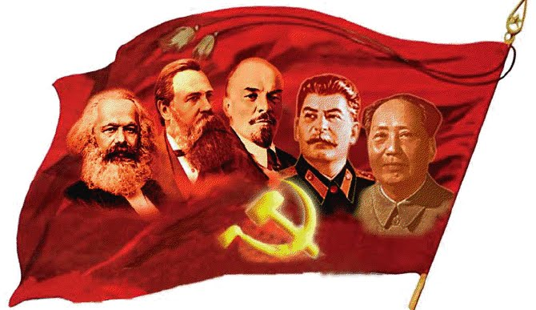
Ante el vil asesinato del camarada Milton Enrique Rivas Parras –Colombia-, el proletariado y pueblo del Ecuador manifiesto en el Partido Comunista del Ecuador –Sol Rojo además de cobijar el dolor de su familia , compañeros y camaradas hace suyo los propósitos y convicción de lucha que marcó la vida de este comunista.
Demoler el viejo orden imperante es una necesidad inapelable e irrenunciable para poder erigir el Nuevo Poder donde el proletariado, como fuerza fundamental establece el camino a seguir hasta el comunismo. Dicha tarea exige sacrificio, muchas veces demanda y proclama sangre proletaria, sangre del pueblo y sin lugar a dudas quienes somos convictos de nuestras ideas, de nuestros propósitos cobijados en las inmarcesibles banderas del marxismo-leninismo-maoísmo no dudamos en entregarla generosamente a sabiendas que es abono para la revolución.

¡HONOR Y GLORIA PARA MILTON ENRIQUE RIVAS PARRAS!

La muerte de un obrero consiente en Colombia es la muerte de un soldado de la Revolución Proletaria Mundial

A CONQUISTAR EL SOL ROJO DE LA REVOLUCIÓN: EL COMUNISMO

Pronunciamiento del Semanario Revolución Obrera Contra el Asesinato del Compañero Milton Enrique Rivas, Dirigente de la USO:

¡La Sangre Obrera es Abono Para la Revolución!
El día de ayer fue vilmente asesinado el compañero Milton Enrique Rivas Parra, dirigente de la Unión Sindical Obrera (USO) en el Meta y de la Asamblea Permanente de los trabajadores de la empresa TERMOTÉCNICA, regando con sangre obrera los campos petroleros del llano.
El compañero Milton Enrique Rivas había sido amenazado por dirigir la lucha de los trabajadores y pobladores de la zona contra Pacific Rubiales y sus empresas contratistas. Estas amenazas no lo hicieron doblegar en su intensa actividad exigiendo contratación directa e indefinida, alza de salarios, salud y educación para la población y protección de la naturaleza. Esa fue la causa por la cual los capitalistas segaron su vida.
¡He ahí la hipocresía de la burguesía, del gobierno de Santos y del Estado burgués!. Ejercen su dictadura de clase contra los obreros. ¡Asesinan dirigentes sindicales como Milton, mientras se rasgan las vestiduras declarando el respeto por los llamados derechos humanos! Hablan de paz en sus cómodas guayaberas en la Habana (Cuba), mientras en Puerto Gaitán (Meta), llano adentro, envían a sus sicarios a amenazar y asesinar a los sindicalistas.
¡Sueña la burguesía si cree que asesinando al compañero Milton Enrique Rivas, acallará las poderosas voces de los trabajadores y detendrá su lucha contra la infamia!
Ya saldrán los gobernantes y los capitalistas a declarar que este crimen atroz fue obra de “fuerzas oscuras”, bregando a ocultar que tales fuerzas son financiadas y operan al amparo de las compañías petroleras y del Estado burgués, terrateniente y pro imperialista.
Los proletarios revolucionarios repudiamos esta nueva afrenta contra la clase obrera, condenamos al Estado y a las compañías petroleras y expresamos nuestra solidaridad de clase con la familia del compañero asesinado.
Hacemos llegar a los compañeros de la Unión Sindical Obrera (USO) nuestra voz de aliento, llamándolos a no desfallecer en la justa lucha por los derechos de los trabajadores y en contra de la criminal burguesía y sus socios imperialistas.
Llamamos al proletariado en general, a los obreros y pobladores del Meta en particular, a trasformar el dolor en fuerza, a no olvidar la sangre derramada, a proseguir en la lucha por frenar los abusos de los capitalistas y por acabar de raíz la opresión, la explotación y la miseria de los trabajadores.
¡Abajo el Terrorismo de Estado!
¡Viva la Justa Lucha de los Trabajadores Petroleros!
Periodista Vocero de Revolución Obrera
Diciembre 12 de 2012

